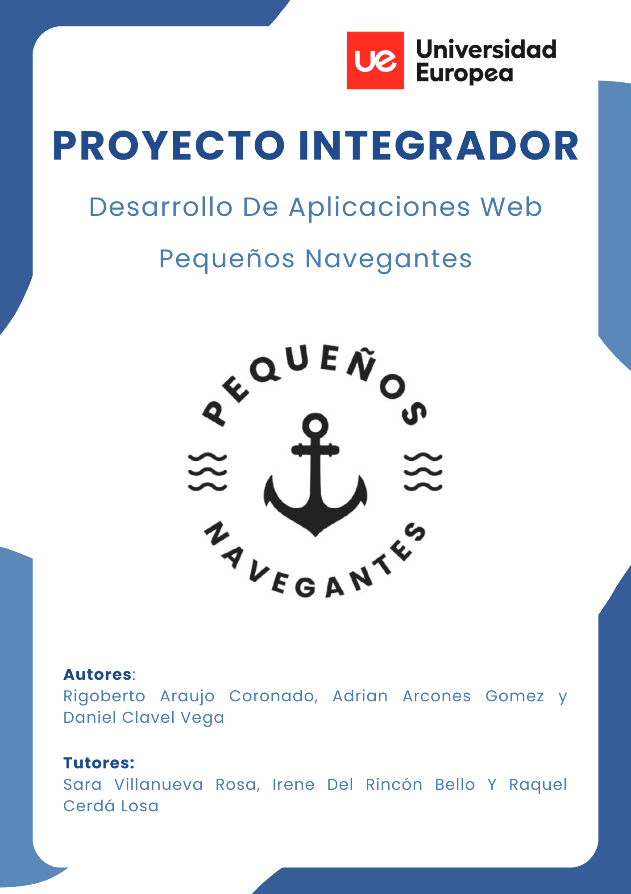

Introducción

En el presente proyecto de desarrollo de aplicaciones web tiene como finalidad principal la integración y aplicación de los conocimientos adquiridos en los módulos formativos de segundo año, los cuales son: Desarrollo Web en Entorno Cliente, Desarrollo Web en Entorno Servidor, Diseño de Interfaces Web y Despliegue de Aplicaciones Web. Además de estos, también utilizaremos conocimientos de módulos del primer año para su realización, los cuales son: Lenguaje de Marcas, Bases de Datos y Entorno de Desarrollo. Este enfoque permitirá abordar de manera integral el proceso de creación de una aplicación web funcional para un campamento infantil, desde el diseño de interfaces hasta su despliegue en un servidor, siguiendo los conocimientos adquiridos en los módulos formativos anteriores.
Utilizaremos para la realización de la aplicación en el entorno del Front-end lenguajes de marcas como HTML y CSS para aplicarle estilo a la web, para la validación de los formularios y aplicarle interactividad y dinamismo a la aplicación utilizaremos JavaScript. Para la parte del back-end, utilizaremos el lenguaje de PHP para la conexión con la base de datos SQL. Para la conexión asíncrona de PHP y JavaScript utilizaremos AJAX.
Para el desarrollo de nuestro proyecto de una manera más sencilla y llevar un orden de la creación de esta, hemos decidido adoptar la metodología ágil SCRUM mediante sprints. Este enfoque combina la flexibilidad y la adaptabilidad de los sprints con los valores fundamentales del espíritu SCRUM: colaboración, aprendizaje constante y orientación hacia un propósito común. A través de la metodología SCRUM por Sprints, buscamos garantizar un desarrollo ágil, eficiente y con un enfoque centrado en las personas, lo que nos permitirá adaptarnos a las necesidades del proyecto y generar resultados de alta calidad.
La finalidad de este proyecto es realizar una aplicación web funcional para un campamento de niños, en la cual los pares puedan obtener información de precios, actividades y eventos pasados, registrarse o reservar plaza. Los monitores podrán observar las actividades que impartirán ese día y la lista de niños que tienen en esa actividad para pasar lista o ver información de ellos, también los monitores podrán enviar un curriculum para optar a conseguir trabajo el campamento. Los administradores de la página podrán asignar a cada monitor actividades y niños a su cargo además de mirar los niños inscritos y si han pagado la reserva.
Para este proyecto que realizaremos siguiendo las pautas y gustos de nuestro cliente, que en este caso serán nuestros compañeros del ciclo formativo de educación infantil. Además, contaremos con el apoyo del ciclo formativo de marketing para realizar una correcta publicidad de la aplicación.
Enlace a nuestro repositorio de GitHub: https://github.com/Astaarr/PequenosNavegantes.git

Palabras clave
Desarrollo de aplicaciones web, Módulos formativos, Desarrollo Web en entorno Cliente, Desarrollo web en entorno servidor, Diseño de interfaces Web, Despliegue de aplicaciones Web, Front-end, Back-end, HTML, CSS, JavaScript, PHP, SQL, Conexión Asíncrona, AJAX, SCRUM, Sprint, XAMPP.

Índice

Introducción 2
Palabras clave 3
Índice 4
Módulos formativos aplicados en el trabajo 5
Herramientas y lenguajes utilizados 6
Fases del proyecto 7
Estudio de mercado. 7
Modelo de datos utilizado 9
Modelo Vista controlador 10
Modelo relacional 11
Diagrama de casos de uso 12

Módulos formativos aplicados en el trabajo

Diseño de interfaces Web, en este módulo, se aborda el proceso de conceptualización y creación de las interfaces que los usuarios interactuarán directamente. Este módulo se enfoca en cómo hacer que la aplicación sea atractiva, intuitiva y funcional. Para ello realizaremos: Investigación y análisis de usuarios, creación de wireframes y mockups, experiencia de usuario, interacción de usuarios.

Desarrollo web en entorno cliente, en este módulo, abarcaremos, la programación en JavaScript, para realizar validaciones de usuario como formularios, tanto en tiempo real como cuando al enviarlo y realizar además interactividad y dinamismo en la aplicación, dando animaciones y alguna funcionalidad inmersiva con la aplicación.

Desarrollo web en entorno servidor, en este módulo, abordaremos la parte de programación del servidor, utilizaremos el lenguaje de PHP, para conectar la aplicación con una base de datos SQL y creando las consultas necesarias para la correcta conexión entre el cliente y el servidor, además usaremos AJAX para la conexión asíncrona de cliente y servidor.

Despliegue de aplicaciones Web, en este módulo, se abordará la creación de un servidor y el despliegue de la aplicación en uno, este servidor será un servidor web apache, el cual configuraremos para que los usuarios puedan entrar a ciertas páginas de la aplicación si tienen permiso o no. La aplicación será accesible desde la red y no de manera local con localhost, sino con su propia dirección.

Herramientas y lenguajes utilizados

Para la realización de este proyecto hemos utilizado herramientas como FIGMA para realizar, el estudio de las personas, realizar la guia de estilo, wireframes y mokups.
Para escribir el código de la aplicación hemos utilizado un editor de código el cual es Visual Studio Code, los lenguajes utilizadores para desarrollar esta aplicación son:
HTML, utilizaremos para crear la estructura y el contenido de la aplicación web. CSS, se utilizará para darle estilo a la aplicación. JavaScript, lo utilizaremos para dar dinamismo a la aplicación, además de utilizarlo para la validación de los formularios. PHP, este lenguaje se utilizará para la conexión a la base de datos SQL, tendrá la lógica para realizar las consultas al servidor. SQL, lo utilizaremos para crear la base de datos que utilizaremos en la aplicación.
Para hacer pruebas hemos utilizado XAMPP, un servidor apache y SQL que nos permitió probar y testear la aplicación en local en nuestro ordenador. La aplicación, la subiremos a un repositorio de Github para llevar un control le los cambios y las versiones nuevas que realicemos. Para obtener imágenes hemos usatilizado Freepik una web en la cual hay imágenes sin derechos de autor.

Fases del proyecto

Estudio de mercado.

En esta investigación documental sobre los campamentos, hemos estudiado una variedad de campamentos, las características, tendencias y oportunidades de estos. Nuestro objetivo principal es entender qué buscan las familias en estos campamentos y qué factores determinan su elección. También queremos identificar áreas de mejora y oportunidades de innovación en cada tipo. Para este estudio, nos hemos centrado en 4 tipos en concreto de campamentos, Inmersión lingüística, deportivos, educativos y de aventuras.
Campamentos de inmersión lingüística. Es una experiencia educativa en la que los participantes se sumergen completamente en un nuevo idioma a través de actividades interactivas y divertidas. Durante el campamento, los niños y jóvenes participan en juegos, talleres, y proyectos en equipo que fomentan el uso constante del idioma objetivo. Además de mejorar sus habilidades lingüísticas, los participantes desarrollan competencias comunicativas, culturales y sociales.
Campamentos deportivos. Es un programa en el que los participantes practican y aprenden diferentes disciplinas deportivas de manera activa y divertida. A través de juegos, entrenamientos, y actividades en equipo, los niños desarrollan habilidades físicas, técnicas y sociales, además de promover valores como el trabajo en equipo, la superación personal y el respeto por los demás, todo en un entorno dinámico y saludable.
Campamentos educativos. Es un programa diseñado para que los niños aprendan y desarrollen nuevas habilidades de forma entretenida y participativa. A través de actividades temáticas como ciencias, arte, tecnología o idiomas, se fomenta el aprendizaje práctico y la creatividad, complementando la educación tradicional. El objetivo es que los niños adquieran conocimientos de forma divertida, potencien su curiosidad y descubran nuevas áreas de interés en un ambiente social y de apoyo.
Campamentos de aventura. Es un programa centrado en actividades al aire libre que fomentan la exploración, el contacto con la naturaleza y el desarrollo de habilidades físicas y de supervivencia. Los participantes disfrutan de experiencias como senderismo, escalada, tirolina, orientación y actividades acuáticas, promoviendo el trabajo en equipo, la autonomía y el espíritu de aventura.
Cada tipo de campamento responde a necesidades y preferencias específicas de las familias. Actualmente, la personalización, la seguridad y la innovación son factores clave para captar la atención del mercado.

Los campamentos urbanos son programas diseñados para niños y adolescentes que se desarrollan dentro del entorno urbano, permitiendo a los participantes regresar a casa cada día. En estos los niños pueden tener experiencias únicas y enriquecedoras, estar en un entorno seguro y profesional fomentar sus habilidades sociales, realizar nuevas amistades y fomentar su diversión y aprendizaje.
La temática elegida para nuestro proyecto es un campamento marino.
los principales usuarios para nuestra aplicación son Padres, niños y monitores. Los padres, principalmente entre 30 y 45 años, que buscan actividades para sus hijos durante las vacaciones escolares. Muchos de ellos trabajan y necesitan soluciones de confianza para cuidar a sus hijos durante el día. Niños entre 6 y 7 años, que son los destinatarios finales del campamento. Aunque no suelen tomar la decisión de asistir, es importante que las actividades les resulten atractivas. Profesionales de la educación interesados en colaborar con el campamento o en buscar oportunidades laborales temporales.
Para el estudio de la competencia, hemos realizado un benchmark con dos aplicaciones de campamentos de las cuales hemos sacado las siguientes conclusiones.

La primera aplicación es https://aulajoven.com de la cual sacamos conclusiones positivas como el slider con imágenes de calidad e indicado como moverte a través de el
botón de buscar para un acceso más rápido a la información que el usuario quiere
header estático, para que el usuario pueda ir directamente a la opción que quiera sin tener que subir hasta arriba de la página web, fotos de buena calidad y con efecto cuando pasas por encima el ratón, incluye información necesaria como ubicación, número de teléfono y correo electrónico, es muy minimalista y simple, lo necesario para una versión para el móvil mantiene el logo en pequeño arriba y con una cruz bastante intuitiva para el usuario pueda cerrarlo y El sistema para buscar está muy bien implementado. Además de conclusiones negativas como, difícil de leer el logo ya que tiene casi el mismo color que el fondo el texto es difícil de leer por el poco contraste que hace, no tiene CTA, lo que complica al usuario la experiencia de apuntarse, mucho texto que puede aburrir a los clientes y difícil de leer por el color del texto y del fondo, el texto debería de estar justificado para que sea algo más fácil de leer y lleve una simetría, el texto de algunas imágenes en color blanco no se puede leer, mala elección de tonalidad de color para usar texto de color blanco, footer muy cargante y muy grande, se podría optimizar mucho más y que el usuario no se agobie con tantas cosas, los elementos no están bien alineados.

La segunda aplicación es la cual podemos sacar las siguientes conclusiones positivas, La página web presenta un diseño moderno y atractivo que destaca desde el primer momento. El video interactivo en el header capta la atención del usuario de manera dinámica, mientras que la imagen con relieve sobre el video añade profundidad y dinamismo visual. El contraste de colores está muy bien logrado, y se aprecia una paleta vibrante y armónica que mejora respecto a los tonos de la cabecera. La estructura es simple, correcta y funcional, lo que facilita la navegación y ofrece una experiencia intuitiva. Además de conclusiones negativas como, mala elección paleta de colores, demasiada cantidad de colores, mala distribución de los elementos de la cabecera poco contraste entre el video y los textos, demasiados colores (para cada sección se usa uno distinto), el fondo amarillo produce un mal contraste con el botón CTA por ejemplo, y desentona con el azul del cuadro de imágenes, demasiado texto y elección errónea del color de fondo.

Modelo de datos utilizado
Para la aplicación, utilizaremos una base de datos MySQL, para realizar dicha base, tenemos que seguir unos pasos concretos y hacerla de modo que corresponda con la funcionalidad de nuestra aplicación. Primero debemos realizar el modelo Vista controlador, después haremos el modelo relacional. Además de estos dos modelos también realizaremos el diagrama de casos de uso.

Modelo Vista controlador

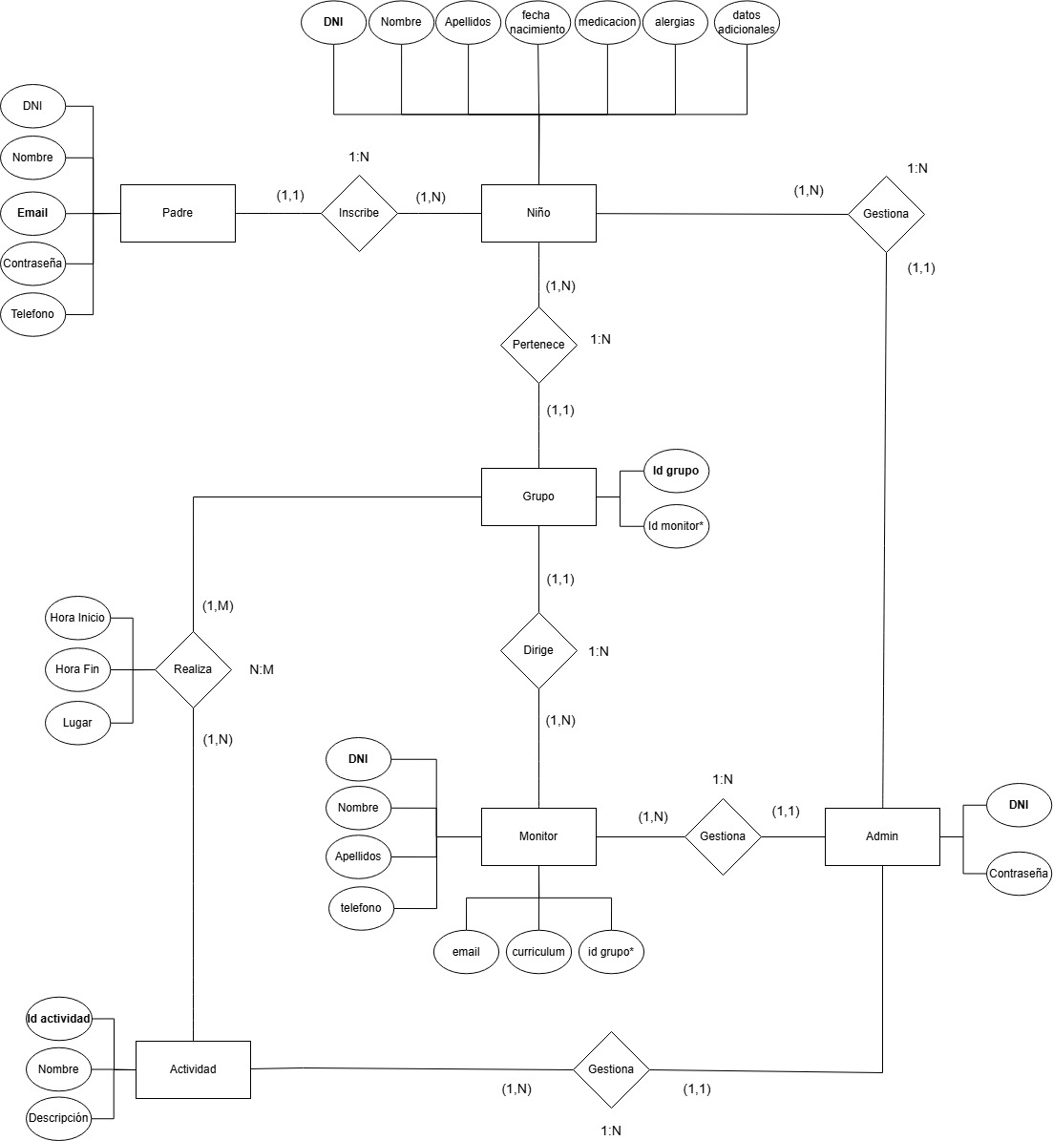

Modelo relacional
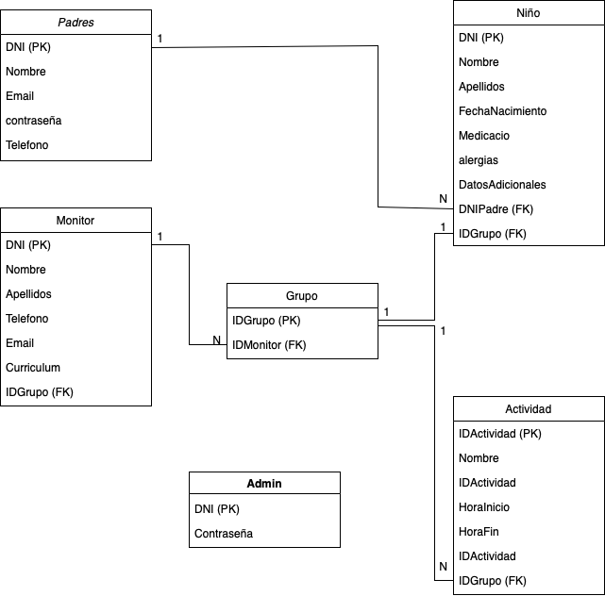

Diagrama de casos de uso

